PAU 2008. setembre. Ex. 1 obligatori (4 punts)

Exercici 1 (obligatori)
[4 punts]

Observeu el següent tall geològic.

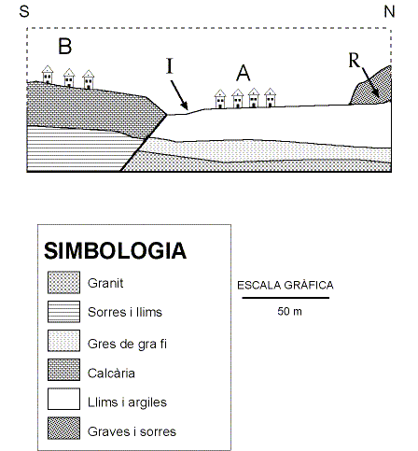

- En relació al tall geològic anterior:

- On penseu que hi ha més risc d'esfondrament, allí on hi ha els edificis A o en els B?. Justifiqueu la resposta.

- Per quines causes naturals de tipus general es produeixen els esfondraments?

  - A la zona representada es pretén construir un parc amb un petit llac que utilitzarà aigües depurades. Tot i que la qualitat de l'aigua del llac no implicarà cap perill directe per al medi ambient, es demana que la zona escollida per emplaçar el llac asseguri que l'aigua que s'hi introdueix no arribarà als aqüífers subterranis.

a) Indiqueu en el tall amb la lletra L un possible emplaçament per al llac que compleixi les condicions esmentades i comporti el mínim de riscos i impactes induïts.

- Argumenteu amb criteris geològics l’emplaçament escollit.

  - Diversos experts han afirmat que, pocs metres al nord de les cases A, s’hi detecta un risc d’inestabilitats gravitatòries que afectaria el conjunt de materials marcats amb la lletra R.

- Després de demanar un informe s’ha determinat que els materials R són sediments no consolidats. Quin tipus d'inestabilitat és la més probable que presentin aquests materials?. Justifiqueu la resposta.

- En el cas de que els materials R fossin roques amb diaclasat vertical. Quin tipus d’inestabilitat seria la més probable que es manifestés? Justifiqueu la resposta

  - La zona assenyalada amb la lletra “I” en el tall geològic, té un risc d’inundació amb un període de retorn estimat de 30 anys. S’està estudiant com es pot utilitzar aquest terreny.
Valoreu si son acceptables o no cadascuna de les següents possibilitats d’ús i argumenteu les respostes.

Ús del terreny | És acceptable?  Si/No | Justificació
Camps de conreu

Zona de Càmping

Zona d’indústria metal·lúrgica

Zona forestal

